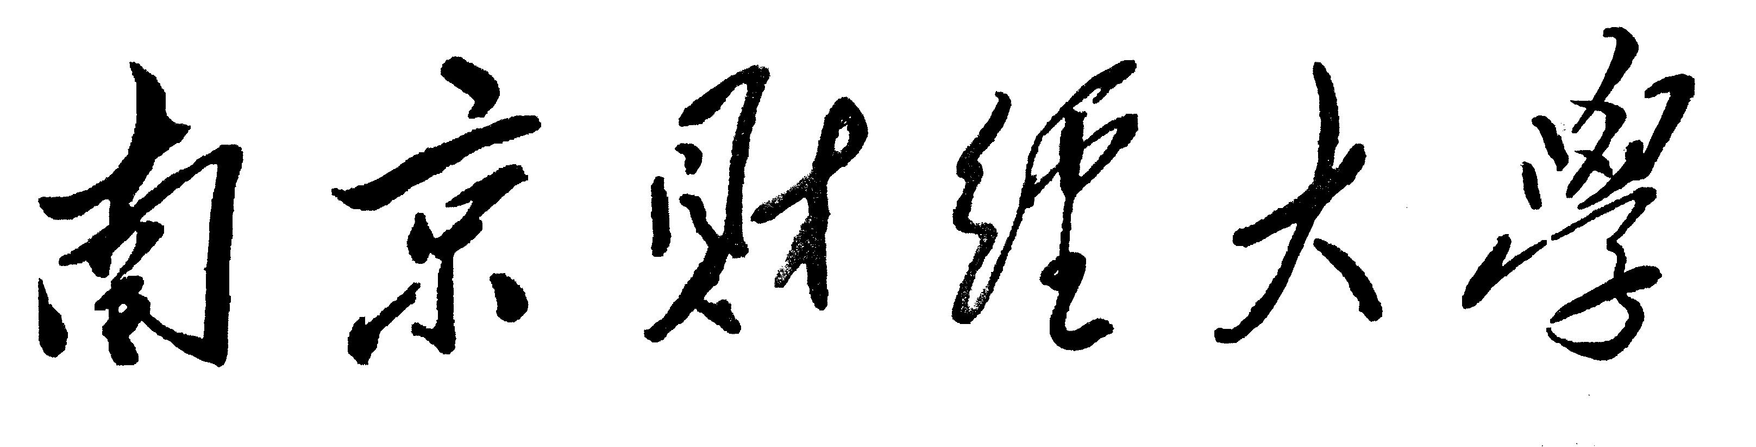

《软件系统可靠性方法》课程论文

题 目： 基于NuSMV的模型检测验证过程
学生姓名： 姚炜琪 学号： 1120201148
院 （系）： 信息工程学院 专业班级：软工20

2021年 1 月 6 日

基于NuSMV的模型检测验证过程
摘 要 模型检测简单说来就是先把系统建模为有限状态转移系统，并用时态逻辑(temoral logic)描述特验证的规范(specification)，然后在有限状态转移系统上进行穷尽搜索，确定规范是否被满足。目前已经有较多模型检测工具可以使用，它们有各自擅长的应用领域。比较流行的工具是NuSMv和SPINl6，NuSMV擅长于同步系统的验证，SPIN 擅长于异步系统的验证。本文通过NuSMV工具对系统进行验证。
关键词 NuSMV；模型检验；形式化；迁移；系统
Model checking and verification process based on NuSMV
Abstract Model checking simply means that the system is modeled as a finite state transition system, and the specification of special verification is described by temporal logic, then exhaustive search is carried out on the finite state transition system to determine whether the specification is satisfied. At present, there are many model checking tools that can be used, and they have their own application fields. The popular tools are NuSMV and spinl6. NuSMV is good at synchronous system verification and spin is good at asynchronous system verification. This paper uses NuSMV tool to verify the system.
Key words NuSMV；Model checking; formalization; migration; system
1综述
1.1模型检测介绍
模型检测是一种广泛运用于软硬件形式化验证的工具。这项技术已经成功的被运用在复杂工业设计中，如时序电路、通信协议和数字控制器。
为了能够进行这样的验证，需要一种描述系统的建模语言，一种用于属性公式化的规范语言，以及一种用于验证的演绎演算或算法过程。通常将待验证系统建模为一个（有限）状态转移图，并讨论了其性质在适当的命题时态中表述逻辑。一个然后使用有效的搜索过程来确定状态转移图是否满足时态公式。
模型检查的成功很大程度上是由于它是一个完全自动化的验证方法，通过模型检查，用户只需提供系统的模型和待证明属性的公式。使用一个验证工具，该验证工具将结束说明模型满足这个或者说明公式在模型中失败的原因。这些反例特别有助于定位模型或系统中的错误。
1.2模型检验原理
模型检测是一种基于一种或多种算法的性质验证方法。即对于一类给定的有穷状态并发程序(或系统)和表示系统性质(或规范)的某种时序逻辑公式，能否找到一种或多种算法，它能够判定系统类中的任一给定系统是否满足公式类中任意给定的一个时序逻辑公式是否满足其设计规约。
2NuSMV工具
2.1NuSMV介绍
目前,模型检测工具主要分为面向形式化规格语言的模型检测工具和面向源程序语言的模型检测工具,由瑞典Uppsala 大学的信息技术学院和丹麦 Aalborg大学的计算科学学院联合开发的时间自动机的模型检测工具 Uppaal和美国卡耐梅隆大学研发的符号模型检测工具 SMV( Symbolic Model Verifier)是面向形式化规格语言的;美国贝尔实验室开发的显式模型检测工具 SPIN ( Simple Promela Interpreter ),美国NASA开发的Java程序验证工具JPF ( JavaPath Finder)等是面向源程序语言的。此外,模型检测工具还有Verisoft. CMC.CBMC,SAL等。
模型检测的一个基本问题是状态爆炸问题，针对这个问题，已提出多种解决方法，其中，符号模型检测技术是一个经典的缓解状态爆炸问题的方法。NuSMV是一个经典的模型检测工具，它高效地实现了符号模型检测技术,有很好的软件体系结构，易于定制和扩展。
2.2NuSMV输入语言
NuSMV用其输入语言来描述Kripke 结构和特验证的规范。NuSMV输入语言中，表达式和语句的概念类似于C语言中的对应概念。NuSMV有两个很有用的表达式: init表达式和next表达式。init表达式用于描述初始状态，next表达式用于描述转移关系。NuSMV输入语言写的程序常被称为smv程序。smv程序由模块构成。模块由模块名和模块定义组成，模块定义又由形参和主体部分组成。模块主体部分分为三类:Variables 部分;Constraint部分和Specification部分。Variables 部分用于描述Kripke模型的状态集;Constraint部分用于描述Kripke模型的转移关系和对模型的一些限制;Specification部分用来描述特验证的规范。smv程序至少要有一个称为main的模块，且 main模块不能有形参。可以使用多个模块描述描述FSM，然后组合成一个整体的FSM。
3问题建模
3.1系统描述
通信协议包含四位代理人，1）发送方2）接收方3）发送方到接收方的中间人S2R4）接收者道发送者的中间人R2S。四位代理通过逻辑的通道相连，并且通道和队列一样，有先进先出的特点。这些通道的容量应该是任意大小（甚至无限大）。“s2r.in”是用于发送方的逻辑输出通道和用于S2R中介的逻辑输入通道等。s2r通道的数据内容的类型可以是“err”或“data（b，d）”，其中“b”是二进制值，“d”是任意但固定的数据类型。r2s通道的数据内容可以是“err”或“ack（b）”，其中“b”是二进制值。
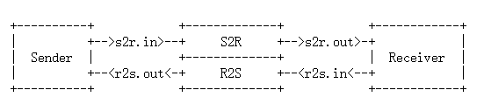
图1代理人图

发送方和接收方都有一个二进制“交替位”变量“ab”。它们还有一个局部变量“d”，用于存储传输的数据。其中接收者有三个控制状态：“接收”--从用户接收数据；“发送”--等待s2r通道就绪并且发送数据；“等待ack”--等待r2s通道的反馈。接收方还具有三种控制状态：“接收”--等待s2r通道的数据；“传送”--将数据传递给用户；“发送ack”--等待r2s通道就绪并发送确认。
3.2解决方法
以下状态图上的转换由条件、局部变量的值（ab和d）以及与输入和输出通道（i/o）内容匹配的模式来确定。例如迁移“ab == 1 & d := ? & ./data(ab,d)”的意思是当且仅当交替位的当前值为1时这个迁移是可行的。此迁移“激发”后，不确定地选择d的新值，将目前ab和d的值作为参数的消息“数据”写入输出通道，ab不会更改。“./data（ab，d）”中的点可以解释输入通道可能包含任意数据或没有数据，并且它不会改变。如果没有迁移是可行的（因为条件求值为false、输入模式不匹配或输出通道已满），则代理的状态不会更改。本文通过实验验证了发送方当前的状态和接收方的状态。
发送方：
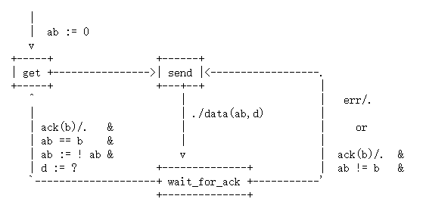
图2发送方状态图
接收方：
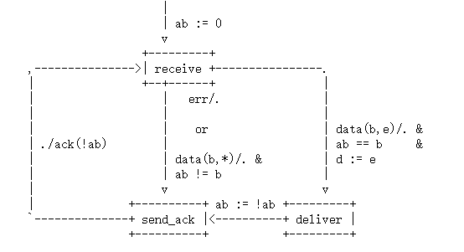
图3接收方状态图
S2R：
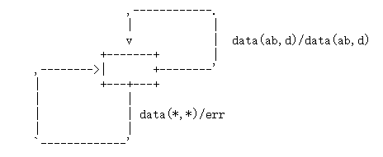
图4S2R状态图
R2S：
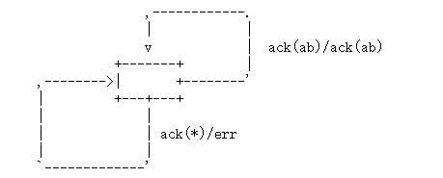
图4R2S状态图
3.3实验结果
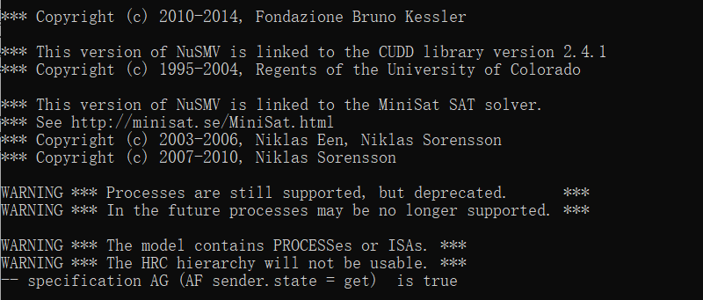
4代码
MODULE Sender(s2r_in, r2s_out)
VAR
state : { get, send, wait_for_ack };
abp : boolean;
data :
0..15;--DATA

ASSIGN

init(state) := get;
init(abp) := FALSE;

next(state) :=
case
state = get : send;

state = send &
s2r_in.tag = mt : wait_for_ack;

state = send &
!(s2r_in.tag = mt) : send;

state = wait_for_ack &
(
!abp & r2s_out.tag = ack0 |
abp & r2s_out.tag = ack1
) : get;

state = wait_for_ack &
(
abp & r2s_out.tag = ack0 |
!abp & r2s_out.tag = ack1 |
r2s_out.tag = error
) : send;

state = wait_for_ack &
r2s_out.tag = mt : wait_for_ack;
esac;

next(abp) :=
case
state = wait_for_ack &
(
!abp & r2s_out.tag = ack0 |
abp & r2s_out.tag = ack1
) : !abp;

TRUE : abp;
esac;

next(data) :=
case
state = wait_for_ack &
(
!abp & r2s_out.tag = ack0 |
abp & r2s_out.tag = ack1
) :
0..15;--DATA

TRUE : data;
esac;

next(s2r_in.tag) :=
case
state = send &
s2r_in.tag = mt :
case
abp : data1;
!abp : data0;
esac;

TRUE : s2r_in.tag;
esac;

next(s2r_in.data) :=
case
state = send &
s2r_in.tag = mt : data;
TRUE : s2r_in.data;
esac;

next(r2s_out.tag) :=
case
state = wait_for_ack : mt;
TRUE : r2s_out.tag;
esac;

FAIRNESS running

MODULE Receiver(r2s_in, s2r_out)

VAR

state : { receive, deliver, send_ack };
abp : boolean;
data :
0..15;--DATA

ASSIGN

init(state) := receive;
init(abp) := FALSE;

next(state) :=
case
state = receive &
(
!abp & s2r_out.tag = data0 |
abp & s2r_out.tag = data1
) : deliver;

state = receive &
(
abp & s2r_out.tag = data0 |
!abp & s2r_out.tag = data1 |
s2r_out.tag = error
) : send_ack;

state = receive &
s2r_out.tag = mt : state;

state = deliver : send_ack;

state = send_ack &
r2s_in.tag = mt : receive;

state = send_ack &
!(r2s_in.tag = mt) : state;
esac;

next(abp) :=
case
state = deliver : !abp;

TRUE : abp;
esac;

next(data) :=
case
state = receive &
(
!abp & s2r_out.tag = data0 |
abp & s2r_out.tag = data1
) : s2r_out.data;

TRUE : data;
esac;

next(s2r_out.tag) :=
case
state = receive : mt;
TRUE : s2r_out.tag;
esac;

next(s2r_out.data) := s2r_out.data;

next(r2s_in.tag) :=
case
state = send_ack &
r2s_in.tag = mt :
case
abp : ack0;
!abp : ack1;
esac;

TRUE : r2s_in.tag;
esac;

FAIRNESS running
MODULE S2RData
VAR
tag : { mt, data0, data1, error };
data :
0..15;--DATA

ASSIGN

init(tag) := mt;

MODULE R2SData

VAR

tag : { mt, ack0, ack1, error };

ASSIGN

init(tag) := mt;

MODULE R2S(i, o)

ASSIGN

next(o.tag) :=
case
o.tag = mt & !(i.tag = mt) : i.tag union error;
TRUE : o.tag;
esac;

next(i.tag) :=
case
o.tag = mt & !(i.tag = mt) : mt;
TRUE : i.tag;
esac;

FAIRNESS running
FAIRNESS o.tag = ack0 | o.tag = ack1

MODULE S2R(i, o)

ASSIGN

next(o.tag) :=
case
o.tag = mt & !(i.tag = mt) : i.tag union error;
TRUE : o.tag;
esac;

next(i.tag) :=
case
o.tag = mt & !(i.tag = mt) : mt;
TRUE : i.tag;
esac;

next(o.data) :=
case
o.tag = mt & !(i.tag = mt) : i.data;
TRUE : o.data;
esac;

next(i.data) := i.data;

FAIRNESS running
FAIRNESS o.tag = data0 | o.tag = data1

MODULE main

VAR

sender : process Sender(s2r_in, r2s_out);
s2r_in : S2RData;
s2r_out : S2RData;
receiver : process Receiver(r2s_in, s2r_out);
r2s_in : R2SData;
r2s_out : R2SData;

r2s : process R2S(r2s_in, r2s_out);
s2r : process S2R(s2r_in, s2r_out);

SPEC AG AF (sender.state = get) -- & (AF receiver.state = deliver) )

